Школске 2025/2026.
образовни профил
ПЕКАР уписује 14 ученика

5 ученика ће се образовати по дуалном моделу реализације наставе.
Дуално образовање представља модел реализације наставе у средњем стручном образовању и васпитању у коме се кроз теоријску наставу и вежбе у школи, и учењем кроз рад код одговарајућег послодавца, стичу и изграђују вештине, знања и способности у складу са стандардом квалификације и планом и програмом наставе и учења, које ће ученици моћи практично да примене у раду

ШТА УЧИ ПЕКАР?
Школовање траје три године
Циљ програма је квалитетна обука у струци.
Кад завршиш школу, припремљен си за радни однос.
То постижемо већим бројем часова практичног рада и
теоријским часовима, који на прикладан начин појашњавају процесе рада.

ГДЕ СЕ УЧИ?

Практичан рад се организује у школској радионици и у занатским погонима пекарама.
Резултати дугогодишњег рада, омогућују да из школе излазе добро обучени пекари, оспособљени за самосталан рад.
ПРЕДМЕТИ

Српски језик и књижевност
Страни језик
Физичко васпитање
Математика
Историја
Рачунарство и информатика
Географија
Екологија и заштита животне средине
Социологија са правима грађана
Физика
Хемија
Исхрана људи
Операције и мерења у пекарству
Сировине у пекарству
Производња хлеба
Здравствена безбедност хране
Објекти и опрема у пекарству
Производња пецива, колача и тестенина
Тржиште и промет пекарских производа
Предузетништво
Грађанско васпитање
Верска настава
Изборни предмети

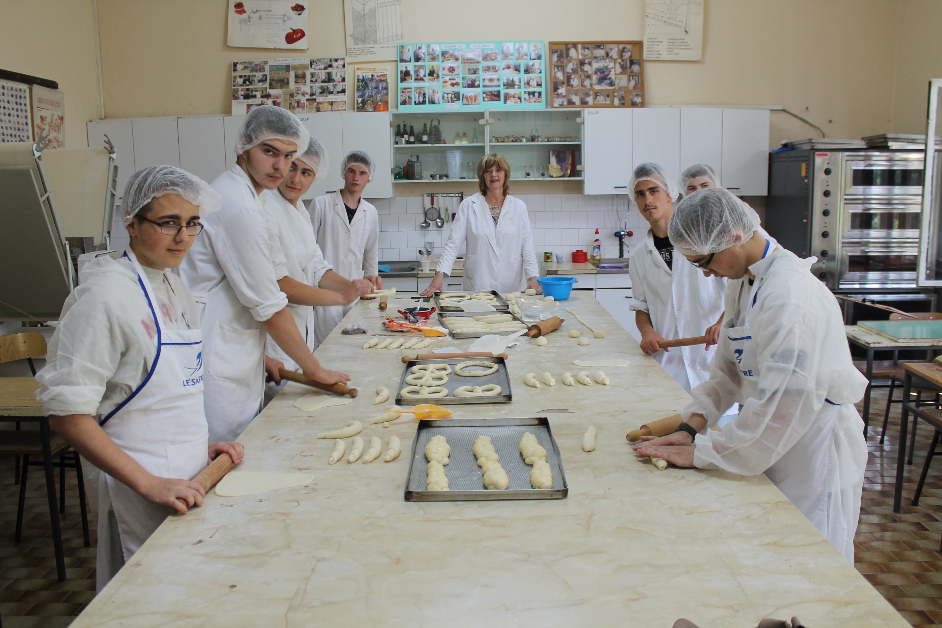

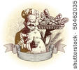

ШТА РАДИ ПЕКАР?

Преузима и припрема сировине.
Меси, обликује и пече тесто.
Контролише и прати рад машина.
Уређује и аранжира продајни простор.
Саставља нове рецептуре.

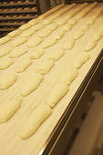

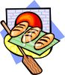

ШТА СВЕ ПЕКАР УМЕ ДА НАПРАВИ?

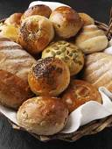
Разне врсте и облике хлеба.
различите врсте пецива (кифле, переце, земичке, плетенице...)
Пецива и посластице од лиснатог теста (погачице, кроасане, штрудле...).
Славске колаче.
Бурек.
Украсе од теста.

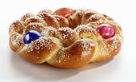

САМО ЈЕ ЈЕДАН ИЗБОР ПРАВИ
ДОЂИ И УПОЗНАЈ СЕ СА НАМА
РАДУЈЕМО СЕ ТВОМ ДОЛАСКУ

ОСМАЦИ,
БУДИТЕ СА НАМА,

За упис у нашу школу је потребно:
- Сведочанство основне школе
- Извод из матичне књиге рођених
- Лекарско уверење
Ако још нешто желиш да сазнаш:


СРЕДЊА ПОЉОПРИВРЕДНО - ПРЕХРАМБЕНА ШКОЛА
СОМБОР
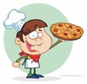

Ако још нешто желиш да сазнаш:



СРЕДЊА ПОЉОПРИВРЕДНО – ПРЕХРАМБЕНА ШКОЛА
СОМБОР
Хаџића Светића 18
Секретаријат школе
Tel: 025/482-586

e-mail:direktor@sppssombor.edu.rs
www. sppssombor.edu.rs

СРЕДЊА
ПОЉОПРИВРЕДНО- ПРЕХРАМБЕНА ШКОЛА
СОМБОР

ОБРАЗОВНИ ПРОФИЛ

ПЕКАР

